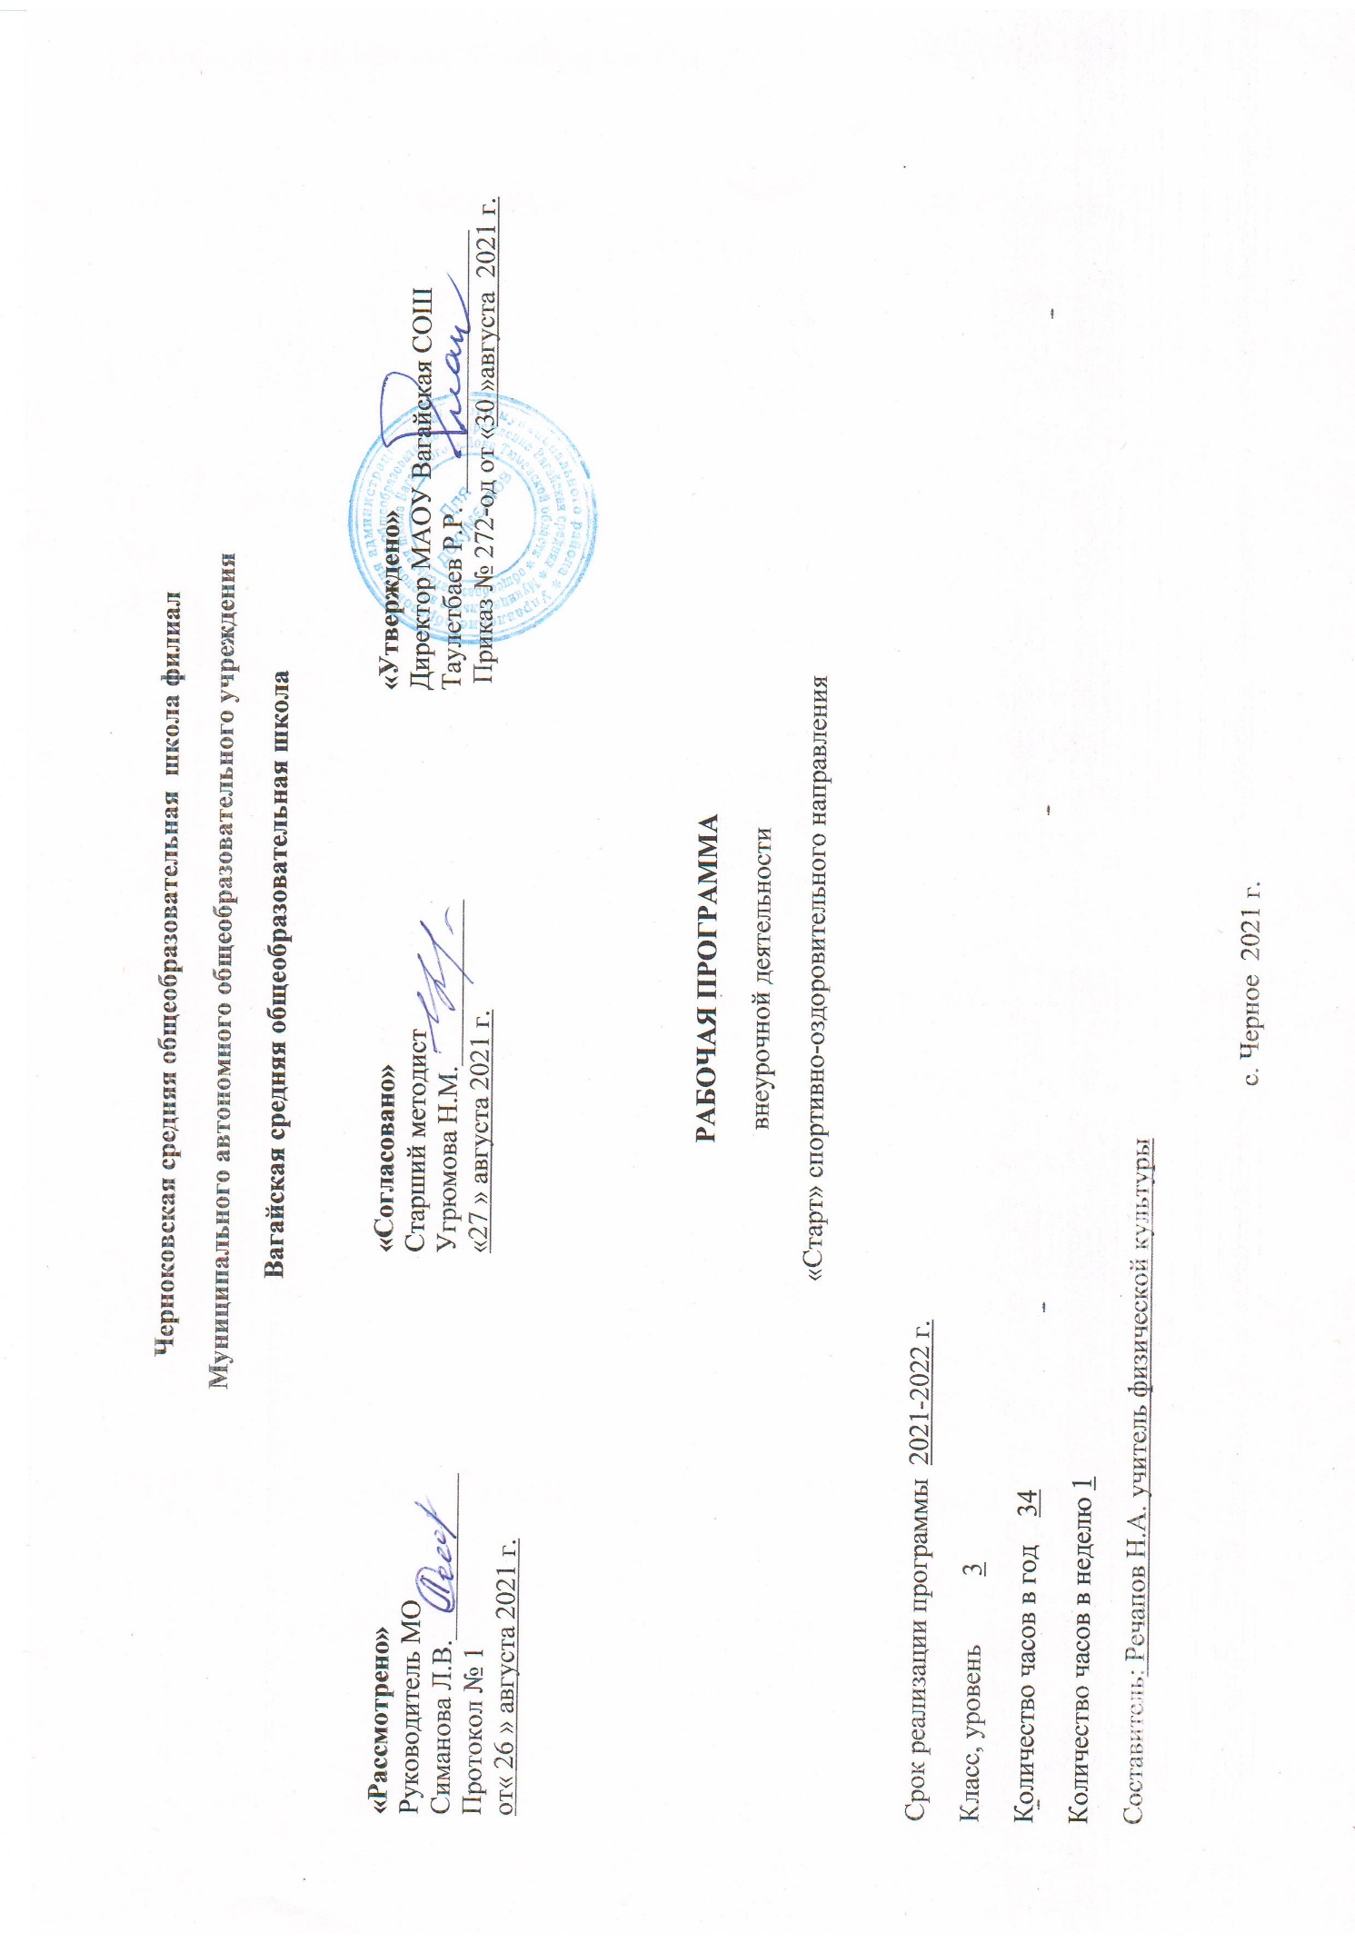
- Результаты освоения курса внеурочной деятельности

Личностные результаты
изучения курса «Старт» является формирование следующих умений:
- активно включаться в общение и взаимодействие со сверстниками на принципах уважения и доброжелательности, взаимопомощи и сопереживания;
- проявлять положительные качества личности и управлять своими эмоциями в различных (нестандартных) ситуациях и условиях;
- проявлять дисциплинированность, трудолюбие и упорство в достижении поставленных целей;
- оказывать бескорыстную помощь своим сверстникам, находить с ними общий язык и общие интересы.
Метапредметные результаты
изучения курса «Старт» является формирование следующих умений:
- характеризовать явления (действия и поступки), давать им объективную оценку на основе освоенных знаний и имеющегося опыта;
- находить ошибки при выполнении учебных заданий, отбирать способы их исправления;
- общаться и взаимодействовать со сверстниками на принципах взаимоуважения и взаимопомощи, дружбы и толерантности;
- обеспечивать защиту и сохранность природы во время активного отдыха и занятий физической культурой;
- организовывать самостоятельную деятельность с учётом требований её безопасности, сохранности инвентаря и оборудования, организации места занятий;
- планировать собственную деятельность, распределять нагрузку и отдых в процессе ее выполнения;
- анализировать и объективно оценивать результаты собственного труда, находить возможности и способы их улучшения;
- видеть красоту движений, выделять и обосновывать эстетические признаки в движениях и передвижениях человека;
- оценивать красоту телосложения и осанки, сравнивать их с эталонными образцами;
- управлять эмоциями при общении со сверстниками и взрослыми, сохранять хладнокровие, сдержанность, рассудительность;
- технически правильно выполнять двигательные действия из базовых видов спорта, использовать их в игровой и соревновательной деятельности.
Предметные результаты
изучения курса «Старт» является формирование следующих умений:
- представлять игры как средство укрепления здоровья, физического развития и физической подготовки человека;
- оказывать посильную помощь и моральную поддержку сверстникам при выполнении учебных заданий, доброжелательно и уважительно объяснять ошибки и способы их устранения;
- организовывать и проводить со сверстниками подвижные игры и элементы соревнований, осуществлять их объективное судейство;
- бережно обращаться с инвентарём и оборудованием, соблюдать требования техники безопасности к местам проведения;
- организовывать и проводить игры с разной целевой направленностью
- взаимодействовать со сверстниками по правилам проведения подвижных игр и соревнований;
- в доступной форме объяснять правила (технику) выполнения двигательных действий, анализировать и находить ошибки, эффективно их исправлять;
- находить отличительные особенности в выполнении двигательного действия разными учениками, выделять отличительные признаки и элементы;
- выполнять технические действия из базовых видов спорта, применять их в игровой и соревновательной деятельности;
- применять жизненно важные двигательные навыки и умения различными способами, в различных изменяющихся, вариативных условиях.

2. Содержание курса внеурочной деятельности с указанием форм организации и видов деятельности
Программа внеурочной деятельности по спортивно-оздоровительному направлению «Старт» для 2-4 классов составлена с учётом возрастных особенностей обучающихся начальной школы, рассчитана на проведение 1 часа в неделю, 34 часа в год (для 2-4 классов).
Раздел 1. Русские народные игры (11 час.)
Форма организации – игровая, вид деятельности – игровая деятельность.
Данный раздел позволяет педагогу выявить у своих подопечных потенциальные возможности и интересы. Помочь им их реализовать. Игра – это хорошая возможность для организации межличностных отношений в классе, возможность свободного самоопределения и самореализации, ориентация на личностные интересы, потребности, способности ребенка. Любая игра строиться на принципе единства – единство обучения, воспитания, развития.
Раздел 2. Эстафеты (6 час.)
Форма организации – игровая, соревновательная, вид деятельности – игровая деятельность.
Очень важно обогатить детей запасом движений, научить их двигаться технически грамотно, легко, естественно, выразительно. Овладев двигательными элементами, дети смогут самостоятельно организовать и проводить игры
Раздел 3. Игры народов России (17 час.)
Форма организации – игровая, вид деятельности – игровая деятельность.
Народные игры являются частью патриотического, эстетического и физического воспитания детей. У них формируются устойчивое, заинтересованное, уважительное отношение к культуре родной страны, создаются эмоционально положительная основа для развития патриотических чувств: любви к Родине; ее культуре и наследию.

3. Тематическое планирование

№  п/п | Тема | Кол-во часов
1 | Русская народная игра «Краски» | 1
2 | Русская народная игра «Гори, гори ясно» | 1
3 | Русская народная игра «Ляпка» | 1
4 | Башкирские народные игры «Юрта», «Медный пень» | 1
5 | Бурятская народная игра «Ищем палочку» | 1
6 | Дагестанские народные игры «Выбей из круга», «Подними платок» | 1
7 | Кабардино-балкарская народная игра «Под буркой» | 1
8 | Калмыцкие народные игры «Прятки», «Альчик!» | 1
9 | Карельские народные игры «Мяч», «Я есть!» | 1
10 | Игры народов Коми «Невод»,»Стой, олень!» | 1
11 | Марийская народная игра «Катание мяча» | 1
12 | Татарская народная игра «Серый волк» | 1
13 | Якутские народные игры «Сокол и лиса», «Пятнашки» | 1
14 | Удмуртские народные игры «Водяной», «Серый зайка» | 1
15 | Чечено-ингушская игра «Чиж» | 1
16 | Тувинские народные игры «Стрельба в мишень», «Борьба» | 1
17 | Мордовские народные игры «Котел», «Круговой» | 1
18 | Северо-осетинская игра «Борьба за флажки» | 1
19 | Чувашская игра «Рыбки» | 1
20 | Игра народов Сибири и Дальнего Востока «Льдинки, ветер и мороз» | 1
21 | Эстафета «Вызов номеров» | 1
22 | Эстафета по кругу | 1
23 | Эстафета с обручем | 1
24 | Эстафета с мячом | 1
25 | Эстафета «Быстрые и ловкие» | 1
26 | Эстафета «Встречная» | 1
28 | Русская народная игра «Птицелов» | 1
29 | Русская народная игра «Горелки» | 1
30 | Русская народная игра «Краски» | 1
31 | Русская народная игра «Гори, гори ясно» | 1
32 | Русская народная игра «Ляпка» | 1
33 | Башкирские народные игры «Юрта», «Медный пень» | 1
34 | Бурятская народная игра «Ищем палочку» | 1
Итого 34 часа

Календарно-тематическое планирование

№  п/п | Тема | Дата проведения
 |  | план | факт
1 | Русская народная игра «Краски» | 2.09
2 | Русская народная игра «Гори, гори ясно» | 9.09
3 | Русская народная игра «Ляпка» | 16.09
4 | Башкирские народные игры «Юрта», «Медный пень» | 23.09
5 | Бурятская народная игра «Ищем палочку» | 30.09
6 | Дагестанские народные игры «Выбей из круга», «Подними платок» | 7.10
7 | Кабардино-балкарская народная игра «Под буркой» | 14.10
8 | Калмыцкие народные игры «Прятки», «Альчик!» | 21.10
9 | Карельские народные игры «Мяч», «Я есть!» | 4.11
10 | Игры народов Коми «Невод»,»Стой, олень!» | 11.11
11 | Марийская народная игра «Катание мяча» | 18.11
12 | Татарская народная игра «Серый волк» | 25.11
13 | Якутские народные игры «Сокол и лиса», «Пятнашки» | 2.12
14 | Удмуртские народные игры «Водяной», «Серый зайка» | 9.12
15 | Чечено-ингушская игра «Чиж» | 16.12
16 | Тувинские народные игры «Стрельба в мишень», «Борьба» | 23.12
17 | Мордовские народные игры «Котел», «Круговой» | 13.01
18 | Северо-осетинская игра «Борьба за флажки» | 20.01
19 | Чувашская игра «Рыбки» | 27.01
20 | Игра народов Сибири и Дальнего Востока «Льдинки, ветер и мороз» | 3.02
21 | Эстафета «Вызов номеров» | 10.02
22 | Эстафета по кругу | 17.02
23 | Эстафета с обручем | 2.03
24 | Эстафета с мячом | 9.03
25 | Эстафета «Быстрые и ловкие» | 16.03
26 | Эстафета «Встречная» | 30.03
27 | Русская народная игра «Салки» | 6.04
28 | Русская народная игра «Птицелов» | 13.04
29 | Русская народная игра «Горелки» | 20.04
30 | Русская народная игра «Краски» | 27.04
31 | Русская народная игра «Гори, гори ясно» | 4.05
32 | Русская народная игра «Ляпка» | 11.05
33 | Башкирские народные игры «Юрта», «Медный пень» | 18.05
34 | Бурятская народная игра «Ищем палочку» | 25.05
Итого |  |  | 34 часа

